App 框架本地功能接口说明
文件状态：  [ √ ] 草稿  [] 正式发布 | 文件标识：
文件状态：  [ √ ] 草稿  [] 正式发布 | 当前版本： | 1.12
文件状态：  [ √ ] 草稿  [] 正式发布 | 作 者：
文件状态：  [ √ ] 草稿  [] 正式发布 | 校 核：

版本历史记录
版本/状态 | 作者 | 参与者 | 起止日期 | 备注
1.0
1.1 |  |  | 2018-09-30
1.2 |  |  | 2018-10-11
1.3 |  |  | 2018-10-30
1.4 |  |  | 2018-11-12 | 增加接口
1.5 |  |  | 2018-11-19 | 修正方法名
1.6 |  |  | 2018-11-27 | 部分方法已经被封装js库，调整使用方法
1.7 |  |  | 2019-01-09 | 增加记住账号密码功能接口
1.8 |  |  | 2019-04-29 | 增加接口：  - 实时画面显示容器  - 设置横竖屏接口处理  - 图片预览
1.9 |  |  | 2019-05-06 | 增加移动端上传错误日志数据到服务器功能。（接口方面需要注意提供了设置服务器地址接口，上传日志会有优先使用前端设置的地址）
1.10 |  |  | 2019-08-14 | 增加前端设置消息订阅主题和客户ID
1.11 |  |  | 2019-09-11 | 增加获取缓存大小接口和通知显示约定
1.12 |  |  | 2019-10-29 | 增加图片压缩

目录
1、 拍照功能 3
2、 录像功能 3
3、 扫码功能 4
4、 直播功能 4
5、 视频播放功能 4
6、 清理缓存功能 5
7、 发送通知功能 5
8、 拨打电话功能 5
9、 文件选择功能 6
9.1 选择文件 6
9.2 选择照片 6
9.3 选择视频 6
9.4 拍照后选择该照片 6
9.5 录像后选择该视频 6
9.6 拍照压缩后选择压缩后的图片 6
10、 检测版本更新 7
11、 启动告警服务 7
12、 获取经纬度位置信息 8
13、 取消位置信息监听 8
14、 萤石云直播请求 9
15、 萤石云播放 9
1、 从我们后台服务器获取视频列表类型，判断是否有萤石云类型； 11
2、 如果有，则从中获取key 和 secret， 并且初始化SDK； 11
3、 然后根据获取的 key 和 secret 从萤石云那边获取token； 11
4、 将获取成功的token 通过萤石云接口进行设置，并获取视频列表； 11
16、 设置站点ID 11
17、 设置用户 11
18、 获取手机MD5加密之后的串码IMEI 11
19、 设置会话session 12
20、 设置服务器地址 12
21、 获取App基本信息 12
22、 启动push方式的消息订阅服务 13
23、 保存账号信息 13
24、 读取账号信息 13
25、 存储key 和 value 键值对数据到文件 14
26、 通过key读取value 值 14
27、 通过url预览图片 14
28、 设置横竖屏显示 14
29、 实时画面显示 15
30、 设置消息订阅主题 15
31、 获取设置的消息订阅主题 15
32、 设置消息订阅客户ID 16
33、 获取应用缓存大小 16
34、 取消push消息订阅服务 16
35、 设置图片压缩尺寸 16

框架提供给前端接口：
说明：各个接口中的说明结构中， 【 使用方式】部分为前端Js可以直接使用的接口，
@JavascriptInterface部分为安卓里面自己实现时用java代码定义的接口。

- 拍照功能

/**
* 功能：供JS使用，提供拍照功能，生成照片路径无法直接返回，
* 需要等相机界面返回，JS可提供接口供native调用返回照片路径或者文件流
* 参数：无
* 返回值：无
* 使用方式：window.functionTag.nativeTakePhoto()
*/
@JavascriptInterface
public void nativeTakePhoto()

- 录像功能

/**
* 功能：供JS使用，提供录像功能，生成录像路径无法直接返回，
* 需要等相机界面返回，JS可提供接口供native调用返回录像路径或者文件流
* 参数：无
* 返回值：无
* 使用方式：window.functionTag.nativeRecordVideo()
*/
@JavascriptInterface
public void nativeRecordVideo()

- 扫码功能

/**
* 功能：供JS使用，提供扫码功能，生成扫码信息无法直接返回，
* 需要等相机界面返回，JS可提供接口供native调用返回扫码信息
* 参数：callerName, 用来区分调用者
* 返回值：无
* 注意：异步返回接口，前端已经封装，请使用Android.js提供的方式。
安卓返回的json字符串为
scanInfo={"name":"scantest2","scanResult":"http://weixin.qq.com/q/02iG6ytZTL83U10000w03J"}格式
其中的对应扫码信息字段 key 为 scanResult， 字段name 为前端用来区分调用者。
* 使用方式：window.functionTag.scanQRCode(callerName)
*/
@JavascriptInterface
public void scanQRCode(String callerName)

- 直播功能

/**
* 功能：由JS调用，传入直播源后可以进入直播界面
* 此处需要根据各个站点的配置来进行处理，鉴于目前萤石云并没有提供可以直接通过播放源url方式进行播放的接口，所以后台配置不会有配置类型为ezo ,然后罗列各种url记录的情况。
* 此接口预留为提供url 配置的站点使用。
* 参数：
* @param liveUrl 直播流地址，字符串类型
* @param liveTitle 直播界面显示的标题信息，字符串类型
* @param videoType 直播流类型， 萤石云：ezopen, 其他标准流: standard
* 返回值：无
* 使用方式：window.functionTag.livePlay(videoType, liveUrl，liveTitle)
*/
@JavascriptInterface
public void livePlay(String videoType, String liveUrl, String liveTitle)

- 视频播放功能

/**
* 功能：由JS调用，传入视频源后可以进入视频播放界面
* 参数：
* @param videoUrl：视频播放源地址，字符串类型。
* @param videoTitle：视频播放界面标题，字符串类型。
* 返回值：无
* 使用方式：window.functionTag.videoPlay(videoUrl，videoTitle)
*/
@JavascriptInterface
public void videoPlay(String videoUrl, String videoTitle)

- 清理缓存功能

/**
* 功能：提供清理缓存功能，将webview产生的缓存目录文件全部删除
* 参数：无
* 返回值：无
* 使用方式：window.functionTag.CleanWebCache()
*/
@JavascriptInterface
public void CleanWebCache()

- 发送通知功能

/**
* 功能：发送通知给状态栏，目前此接口还知识测试功能，
* 关于点击通知跳转的页面还没有确认，后续还要和服务器配合做推送功能
* 参数：
* @param title：通知标题，字符串类型。
* @param content，通知内容，字符串类型
* 返回值：无
* 使用方式：window.functionTag.SendNotification(title，content)
*/
@JavascriptInterface
public void SendNotification(String title, String content)

- 拨打电话功能

/**
* 功能：拨号,通过传入号码可以实现直接跳转到拨号盘界面，拨打客服号码
* 参数：
* @param number：电话号码，字符串类型
* 返回值：无
* 使用方式：window.functionTag.CallNumber(number)
*/
@JavascriptInterface
public void CallNumber(String number)

- 文件选择功能

关于文件选择上传功能webview需要针对H5的 input 标签进行回调适配处理,将对应的文件路径uri传给webview之后，input file 标签才能获取文件数据，进行处理。关于选择文件、照片、视频以及拍照后选择该照片和录像后选择该视频的是使用accept定义如下：

9.1 选择文件
<input type="file" accept="*/*" name="choose file">

9.2 选择照片
<input type="file" accept="image/*" name="choose image">

9.3 选择视频
<input type="file" accept="video/*" name="choose video">

9.4 拍照后选择该照片
<input type="file" accept="image/example" name="take photo and upload image">

9.5 录像后选择该视频
<input type="file" accept="video/example" name="take video and upload video">

9.6 拍照压缩后选择压缩后的图片
<input type="file" accept="image/compress" name="take photo and compress upload">

当H5中使用input时配置对应的accept，手机端native会执行对应的功能：
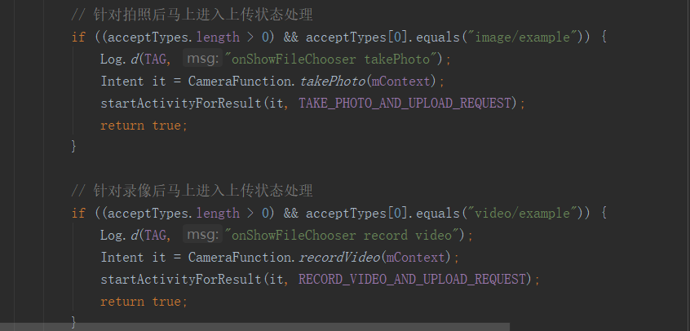

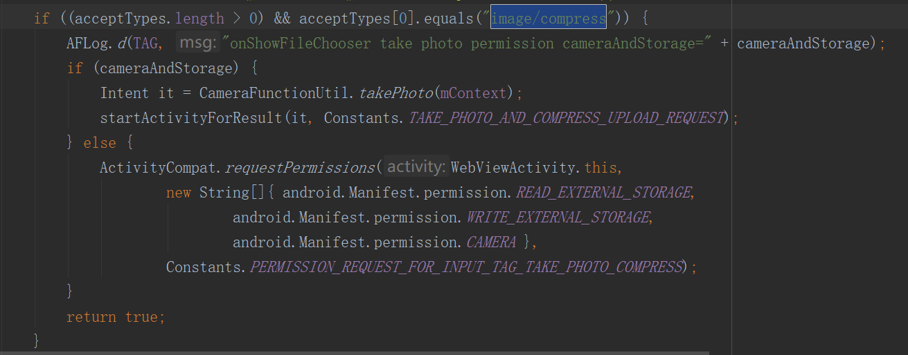
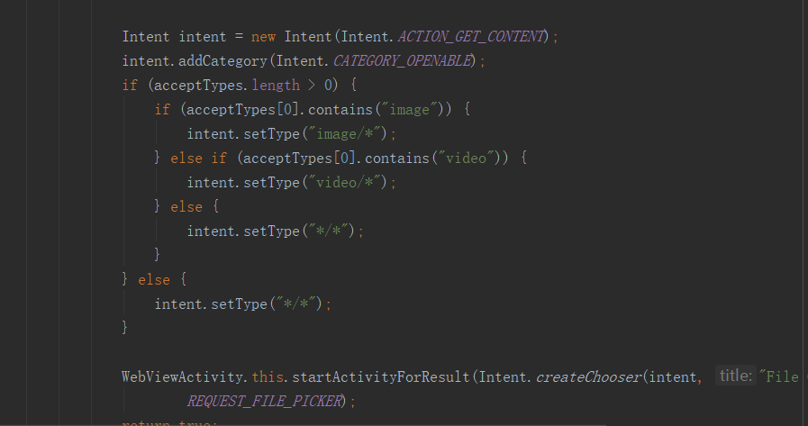

H5端对于需要获取拍照或者录制视频生成的文件路径，可以定义js接口给native端调用，native端在对应文件成功生成时，通过调用js接口将信息传递给H5.

- 检测版本更新

/**
* 功能：检测app版本是否需要更新，如果有则会更新下载安装
* 参数：updateIPAddress， 更新app服务器地址，为空则使用默认地址
* 返回值：无
* 使用方式：window.functionTag.checkNewVersion(updateIPAddress)
*/
@JavascriptInterface
public void checkNewVersion(String updateIPAddress)

- 启动告警服务

/**
* 功能：启动告警服务
* 在调用此方法前，请确保已经调用设置站点、用户、会话、服务器地址接口，
* 即文档中接口 16 17 19 20
* 参数：无
* 返回值：无
* 注意：前端已经封装启动前流程，请使用Android.js提供的方式。
* 使用方式：window.functionTag.startAlarmService()
*/ @JavascriptInterface
public void startAlarmService()

- 获取经纬度位置信息

/**
* 功能：获取位置经纬度信息
* 参数：callerName，调用者名字，用来区分是哪里调用此方法。
* 返回值：无
* 注意：异步返回接口，前端已经封装，请使用Android.js提供的方式。
安卓返回的json字符串中的对应字段 key 经度为 longitude，纬度为 latitude，位置名称为address
{"address":"中国湖南省长沙市岳麓区佳园路","latitude":
"28.229733","longitude":"112.864245","name":"test1"}
* 使用方式：window.functionTag.getLocationInfo(callerName)
*/
@SuppressLint("MissingPermission")
@JavascriptInterface
public void getLocationInfo(String callerName)

- 取消位置信息监听

/**
* 功能：取消位置监听，当退出定位页面时，取消监听。
* 参数：无
* 返回值：无
* 使用方式：window.functionTag.cancelMonitorLocation()
*/
@JavascriptInterface
public void cancelMonitorLocation()

- 萤石云直播请求
/**
* 功能：请求站点视频列表
* 基于目前站点中都是配置的萤石云播放，所以此请求初始化是必须的，而且完成之后通过回调前端接口，将获取信息返回。
* 参数：stationId
* 返回值：无
* 使用方式：window.functionTag.EZOpenVideoRequest(stationId)
*/
@JavascriptInterface
public void EZOpenVideoRequest(String stationId)

H5端需要提供回调或者定义接口供安卓端使用来获取视频列表信息。

- 萤石云播放
/**
* 功能：萤石云播放接口，前端设置响应点击播放动作，将对应的Video 对象gson化之后传递给安卓
* 参数：videoInfo
* 返回值：无
* 使用方式：window.functionTag.EZOpenPlay(videoInfo)
*/
@JavascriptInterface
public void EZOpenPlay(String videoInfo)

H5端需要将视频列表List<Video>中的各个Video对象gson化之后的字符串信息传递给安卓。（考虑参数变量最大长度是否有限制）

另外一种方案：安卓端在视频Video数据结构中增加position字段，并且传递给前端，前端在响应点击时传递对应position值，由安卓端从列表中去取对应的Video再来进行播放。

萤石云初始化流程：
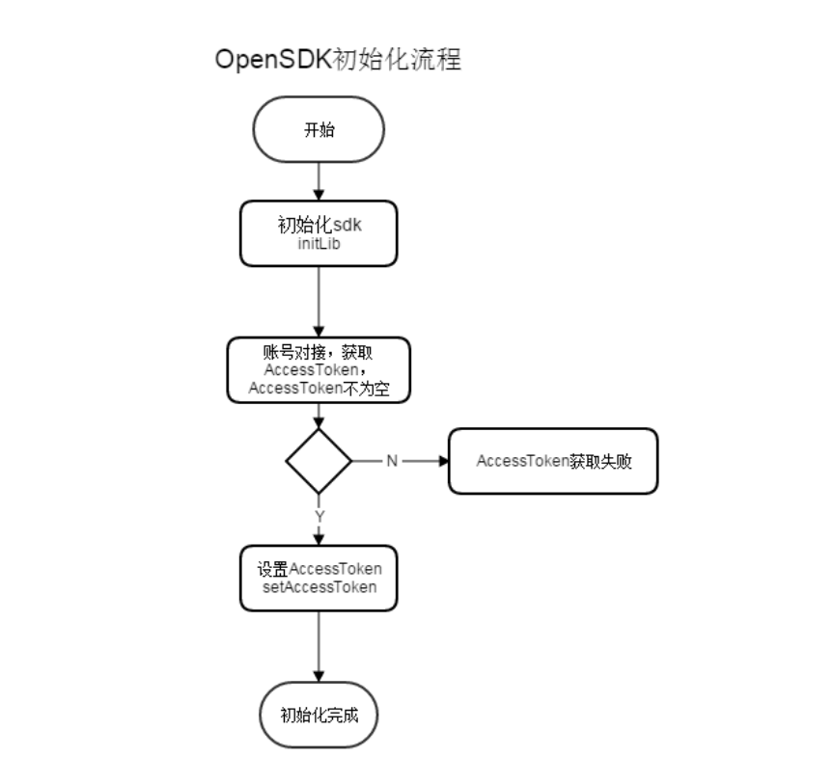
需要经过如上初始化之后，App 才能正常地调用播放接口。在后台数据库中的配置有两个相关表：
video_monitor_type 用来配置存储的视频播放类型，目前都是配置萤石云。
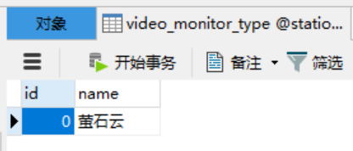
video_monitor 用来配置对应厂商视频账号需要提供的信息，目前萤石云需要的key和secret配置如下：
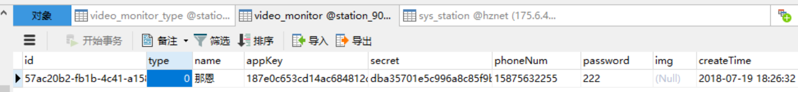

安卓代码端初始化流程：
- 从我们后台服务器获取视频列表类型，判断是否有萤石云类型；
获取地址 http://175.6.40.68/mobile/sys/getVideoMonitorList
- 如果有，则从中获取key 和 secret， 并且初始化SDK；
- 然后根据获取的 key 和 secret 从萤石云那边获取token；
获取地址 https://open.ys7.com/api/lapp/token/get
- 将获取成功的token 通过萤石云接口进行设置，并获取视频列表；

- 设置站点ID

/**
*
* 功能：设置站点ID，在登录成功后调用，开启告警服务前必须要做此动作
* 参数：stationId
* 返回值：无
* 使用方式：window.functionTag.setStationId(stationId)
*/
@JavascriptInterface
public void setStationId(String stationId)

- 设置用户
/**
*
*功能：设置用户，开启告警服务前必须要做此动作
* 参数：user（json字符串）
* 返回值：无
* 使用方式：window.functionTag.setUser(user)
*/
@JavascriptInterface
public void setUser(String user)

- 获取手机MD5加密之后的串码IMEI
/**
* 功能：获取手机MD5加密之后的IMEI码，提供给JS使用
* 参数：无
* 返回值：加密后的IMEI码
* 注意：异步返回接口，前端已经封装，请使用Android.js提供的方式。
安卓返回的json字符串中的对应串码字段 key为 deviceId。
* 使用方式：window.functionTag.getDeviceId()
*/
@JavascriptInterface
public String getDeviceId()

- 设置会话session

/**
*
* 功能：设置会话，在登录成功后调用，开启告警服务前必须要做此动作
* 参数：session
* 返回值：无
* 使用方式：window.functionTag.setSession(session)
*/
@JavascriptInterface
public void setSession(String session)

- 设置服务器地址

/**
*
* 功能：设置服务器地址，在登录成功后调用，开启告警服务前必须要做此动作
* 注意：设置地址不要带协议，如http;// 字段，只需要IP 或者 域名即可
* 新增加的上传错误日志到服务器的地址也优先使用此接口设置的地址
* 参数：serverAddress
* 返回值：无
* 使用方式：window.functionTag.setServerAddress(serverAddress)
*/
@JavascriptInterface
public void setServerAddress(String serverAddress){

- 获取App基本信息
/**
* 功能：获取手机app 基本信息
* 参数：无
* 返回值：以json格式返回app信息，例如：
* appInfoJson={"appVersion":"3.0.0.0","appVersionCode":"3","packageName":"com.hnac.hznet.debug"}
* 使用方式：window.functionTag.getAppInfo()
*/
@JavascriptInterface
public String getAppInfo()

- 启动push方式的消息订阅服务

/**
* 功能：启动APP 消息订阅服务
* 参数：无
* 返回值：无
* 注意事项：在调用此方法之前，需要先执行三个步骤
- 设置stationId，接口为window.functionTag.setStationId(stationId)
- 设置clientId, 接口为window.functionTag.setClientId(clientId)
- 设置topic, 接口为window.functionTag.setTopics(topics)
做好以上设置之后，方可启动消息订阅服务。
* 使用方式：window.functionTag.startMqttService()
*/
@JavascriptInterface
public void startMqttService()

- 保存账号信息
/**
* 功能：提供存储账号、密码、以及记住密码状态功能。
* 参数：无
* 返回值：无
* 使用方式：window.functionTag.saveAccount(accountRememberJson)
*/
@JavascriptInterface
public void saveAccount(String accountRememberJson)

- 读取账号信息

/**
* 功能：提供获取存储的账号密码功能。
* 参数：无
* 返回值：accountJson={"account":"sduser","pwd":"123","remember":"1"}
* 使用方式：window.functionTag.getAccount()
*/
@JavascriptInterface
public String getAccount()

- 存储key 和 value 键值对数据到文件

/**
* 功能：提供通过key value操作文件存储数据接口给前端。
* 参数：无
* 注意：由于消息通知需要安卓原生来确认发送与否，因此通知开关在此和前端约定设置的key为字符串“notification_switch”，value值为开关两种状态，分别为字符串”on” 和”off”, 默认开启。
* 返回值：无
* 使用方式：window.functionTag.setKeyValue(key， value)
*/
@JavascriptInterface
public void setKeyValue(String key, String value)

- 通过key读取value 值

/**
* 功能：提供通过key value操作文件读取数据接口给前端。
* 参数：无
* 返回值：value
* 使用方式：window.functionTag.getValueByKey(key)
*/
@JavascriptInterface
public String getValueByKey(String key)

- 通过url预览图片

/**
* 功能：提供通过url预览对应图片文件。
* 参数：url
* 返回值：无
* 使用方式：window.functionTag.previewPhoto(url)
*/
@JavascriptInterface
public void previewPhoto(String url)

- 设置横竖屏显示

/**
* 功能：前端根据需要设置界面显示的横竖屏方向，。
* 参数：orientation 0 随屏幕旋转，1 横屏， 2 竖屏
* 返回值：无
* 使用方式：window.functionTag.setOrientation(orientation)
*/
@JavascriptInterface
public void setOrientation(String orientation)

- 实时画面显示

/**
* 功能：进入实时画面显示界面
* 参数：url ：实时画面路径
* 返回值：无
* 使用方式：window.functionTag.startRealHtmlActivity(url)
*/
@JavascriptInterface
public void startRealHtmlActivity(String url)

- 设置消息订阅主题

/**
* 功能：设置消息订阅的主题
* 参数：topics，订阅的主题，可以设置多个，多个主题之间以逗号分隔，例如"HZNet/ST/0001,HZNet/ST/0002"
* 返回值：无
* 使用方式：window.functionTag.setTopics(topics)
*/
@JavascriptInterface
public void setTopics(String topics)

- 获取设置的消息订阅主题

/**
* 功能：获取设置的消息订阅的主题
* 参数：无
* 返回值：topic, 主题，如果是多个，则主题以逗号分隔
* 使用方式：window.functionTag.getTopics()
*/
@JavascriptInterface
public String getTopics()

- 设置消息订阅客户ID
/**
* 功能：设置消息订阅的客户ID
* 参数：clientId，客户ID，由账号名+端标识+系统编号 例如"admin_app03"
* 返回值：无
* 使用方式：window.functionTag.setClientId(clientId)
*/
@JavascriptInterface
public void setClientId(String clientId)

- 获取应用缓存大小
/**
* 功能：获取应用缓存大小
* 参数：无
* 返回值：带有单位的缓存大小字符串, 单位最小为KB，依次为MB, GB, TB
* 使用方式：window.functionTag.getAppCacheSize()
*/
@JavascriptInterface
public String getAppCacheSize()

- 取消push消息订阅服务
/**
* 功能：停止APP 消息订阅服务，一般在退出站点或者账号后使用，避免退出之后然收到告警消息。
* 参数：无
* 返回值：无
* 使用方式：window.functionTag.stopMqttService()
*/
@JavascriptInterface
public void stopMqttService()

- 设置图片压缩尺寸
/**
* 功能：设置压缩图片的固定宽和高
* 参数：w 宽度 h 高度，注意都要大于0, 如果没有设置的话，框架默认是1080*1080
* 返回值：无
* 使用方式：window.functionTag.setCompressImageWidthAndHeight(int w, int h)
*/
@JavascriptInterface
public void setCompressImageWidthAndHeight(int w, int h)

